МУНИЦИПАЛЬНОЕ БЮДЖЕТНОЕ УЧРЕЖДЕНИЕ
ДОПОЛНИТЕЛЬНОГО ОБРАЗОВАНИЯ
СТАНЦИЯ ЮНЫХ НАТУРАЛИСТОВ
Г. ВЯЗЬМЫ СМОЛЕНСКОЙ ОБЛАСТИ

«БЛАГОРОДНОЕ ЖИВОТНОЕ - ОЛЕНЬ»
Методическое пособие.

Автор-составитель: Наврозашвили Елена Владимировна,
педагог дополнительного образования

г. Вязьма
Смоленская область
2019 год
Животный мир нашей планеты мир – удивителен. Природа создала множество существ, отличающихся между собой не только внешними факторами, но и привычками, особенностями строения организма. Фауна насыщена не только хищниками, но и благородными животными, считающимися плотоядными. Среди таких существ и олени.
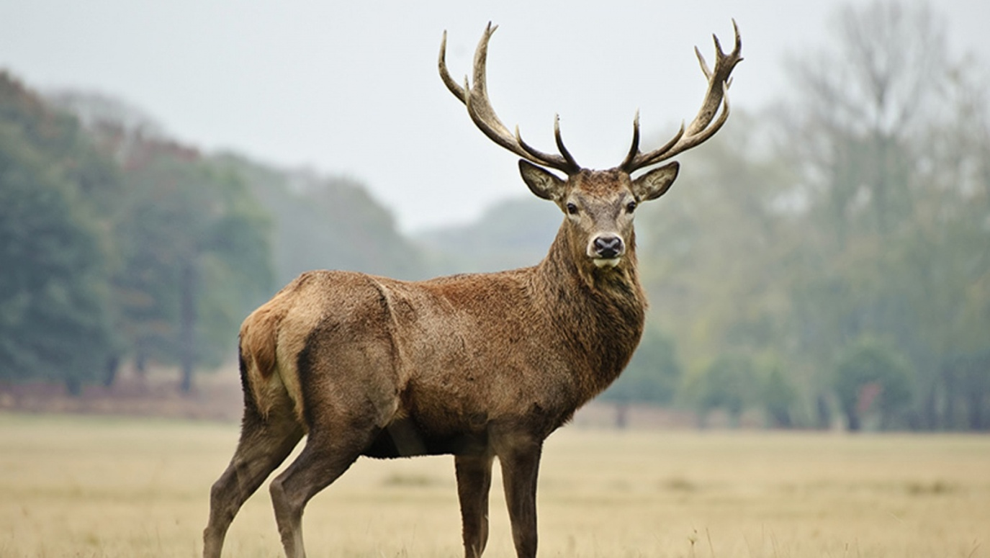
Олень и человек
Эти звери по праву считаются благородными животными, так как, они всегда могли контактировать с человеком. С давних времен этих животных запрягали на зиму, для того чтобы возить сани, таким образом они служили, и до сих пор служат людям. В России некоторые народы посвящают свою жизнь одному занятию — оленеводству. Выращивают оленей не только для производства мяса, но и в целях поддержания популяции. Выращивание этого животного человеком, помогает природе поддерживать его численность в различных частях света.
Олени — один из любимых видов животных у древних славян. Именно поэтому эти животные часто встречаются в сказках, повестях и мифах. Они также ассоциируются с добротой, уютом и, конечно, праздником. В особенности с Новым Годом. Эти звери, а ни кто-либо другой находятся в упряжке саней у Деда Мороза, но почему?
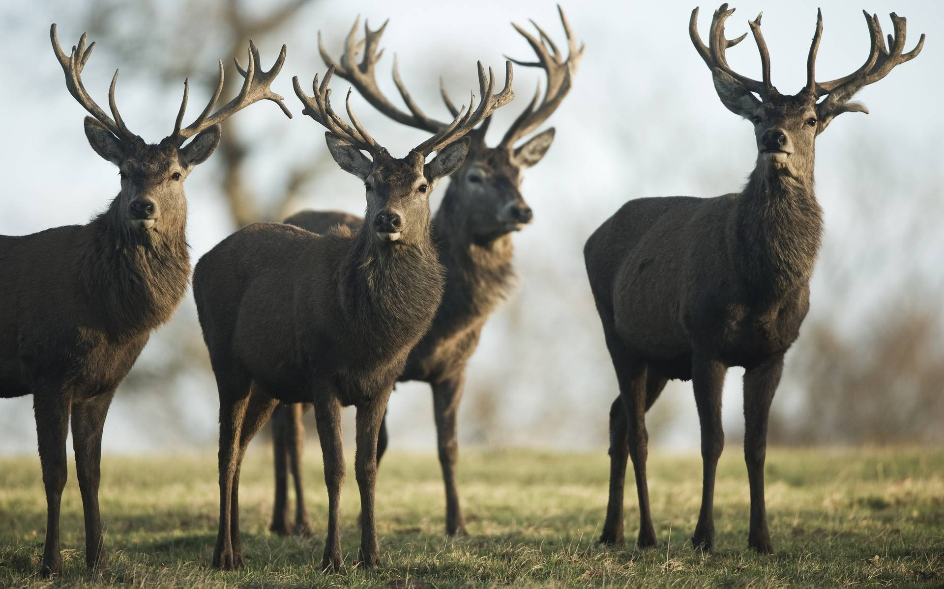
Все дело в том, что олени именно те животные, которых удалось приручить нашим предкам ещё в далекие времена. Они служили и в качестве средства передвижения, а также пищи. Специально для них строили специальные упряжки, где перевозили различие предметы быта, урожай, улов, зверей с охоты и т.д. Бывали случаи, когда их употребляли в пищу, зачастую так поступали охотники, а не те, кто держал зверя в своем хозяйстве. Любовь к этим животным тоже преобладала. Хозяева согревали, кормили и даже разводили оленят в домах, что считалось признаком благородства и достатка семьи.
Олень описание
Этот зверь принадлежит к семейству оленевых (от латинского Cervidae). Относится животное к классу млекопитающих и типу хордовых. Название олень получил от наших предков – Древних Славян. Как говорится в древних рукописях, люди нашли некое стройное и рогатое животное, которому было присвоено название «елень». Дошедши до современного времени «елень» превратился в «оленя». Из-за некоторых изменений в манере разговора, введения новых слов и времени были изменены многие слова, которыми пользуются люди и сейчас. Названия животных – хороший пример этого факта.
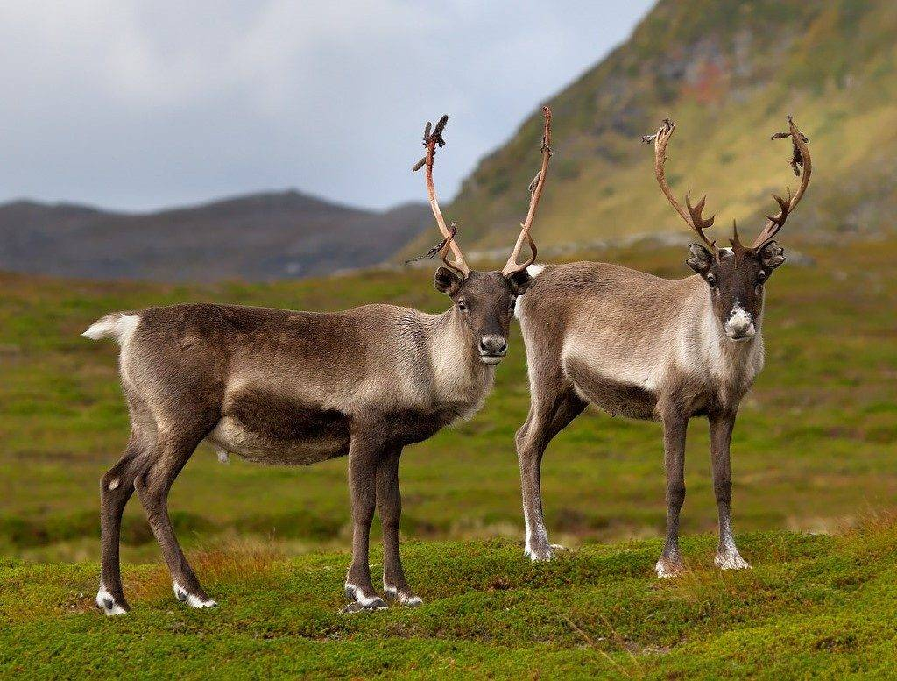
Олени – парнокопытные?
Эти животные относятся к парнокопытным, к семейству оленевых. Важно, что любые животные, относящиеся к семейству оленевых, является парнокопытным млекопитающим животным.
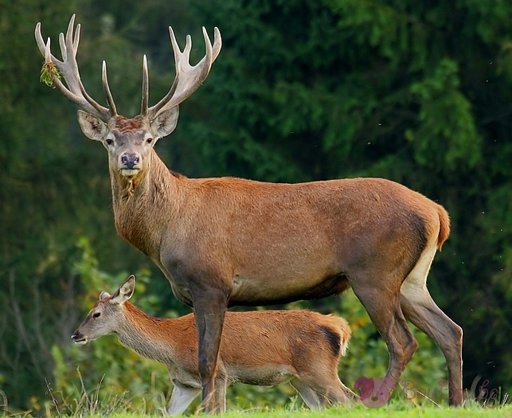
Внешность, еда и ограничительные функции организма зависят конкретно от разновидности оленя. Так как многие из них имеют отличительные особенности, которые не похожи с другими видами.
Внешний вид оленя, его разновидности и строение
В мире насчитывает 51 вид этих благородных животных. Классификация оленей происходит с учетом вида отдельного зверя. Их размеры могут кардинально отличаться, так как одни бывают слишком малы, а другие преобладают в габаритах. Так, по высоте и весу лидером является Северный олень. Его рост может достигать полтора метра, длина — двести метров и вес — до 200 килограмм. Среди небольших видов этого животного самым маленьким стал хохлатый. Его рост не превышает одного метра, а в вес не более 50 килограмм.
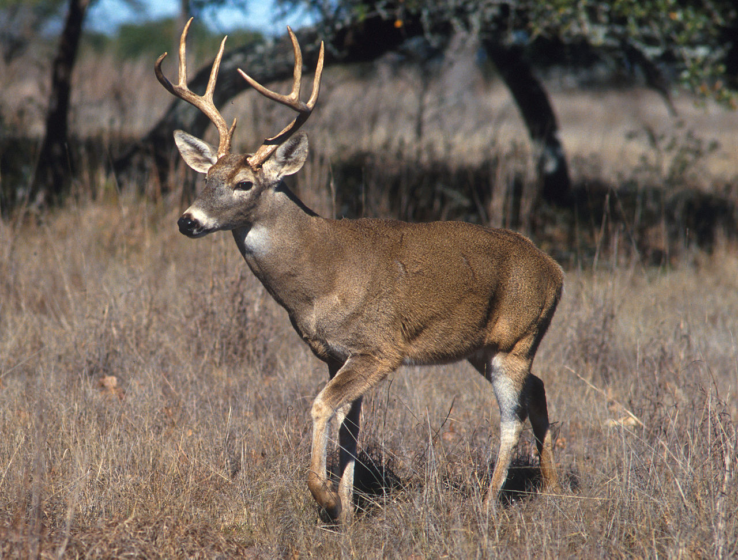
Структура тела
Структурное строение оленей одинаково для всех видов. Этим животным свойственны тонкие конечности. Мускулатура у них достаточно развита, поэтому они имеют возможность ускоренного и быстрого бега. Интересно, что эти животные находятся в пятерке самых быстрых животных на планете. Также их структуре тела свойственно наличие перепонок на пальцах, которые служат соединительными тканями, вследствие чего животное может расставлять пальцы.
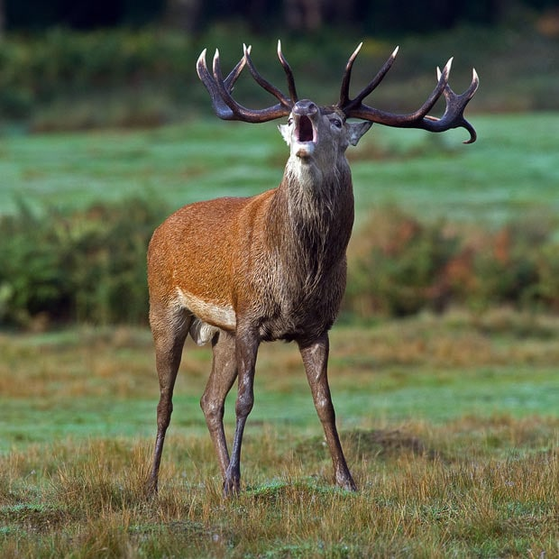
Зубы
Что касается зубов, то они являются свидетельством возрастной категории, в которой находится отдельный зверь. Определения возраста оленя, можно провести путем исследования полости рта. В основном это касается внешнего вида. Возраст определяется по следующим признакам: наличие искривлений, особенно клыков животного, истончение эмали. Часто этим пользуются в заповедниках при отлове животных из самостоятельного обитания. Зубы очень крепкие и сломать их будет очень сложно даже самому оленю.
Рога
Рога оленя – его украшение. В основном они присутствуют у всех видов, кроме Безрогого оленя. Такой аксессуар свойственен исключительно самцам. Однако есть и исключение — самка северного оленя. Самка этого вида обладает рогами небольшого размера. Структура может быть костная и разветвленная по форме. Разветвленные рога также имеют название – панты.
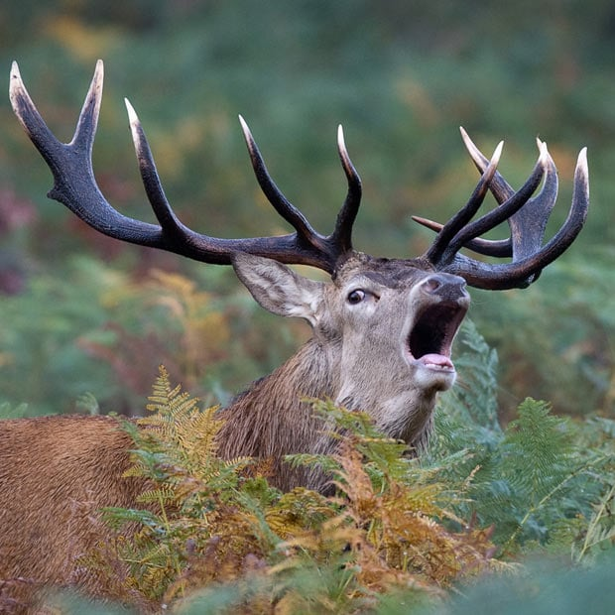
Отбрасывание пантов происходит у самцов, проживающих в умеренных широтах ежегодно. Стоит отметить, что новые рога вырастают достаточно быстро. Сначала активно формируются хрящи, которые постепенно обрастают костной тканью. Их рост связан с качеством питания животного. Чем лучше и плотнее питается животное, тем активнее и быстрее вырастают новые. Панты оленя сбрасываются с учетом их местонахождения и собственно, климатических условий. Так, самцы, обитающие в тропической зоне, могут годами не сбрасывать свои рога. А в экваториальном поясе, животные вовсе никогда не занимаются этим. Панты оленя, служат защитой в процессе борьбы за самку или в сражении с другим животным за собственную жизнь. Также олень с рогами имеет возможность расчистить себе путь в сложно проходимых условиях.
Умственные способности
Они умные и сообразительные животные, которые учат своих детенышей безопасности и самостоятельности с самого рождения. Часто именно они и становятся мишенью для хищников. Именно поэтому практически у всех разновидностей этого животного, есть хорошо развитая интуиция, а также ощущение близости хищника. Природа наградила оленей тонкими и сильными конечностями. Благодаря им, они могут быстро бегать и перепрыгивать все препятствия, встречающиеся на их пути. Стоит отметить, что этот зверь признан одним из самых быстрых животных на земле.
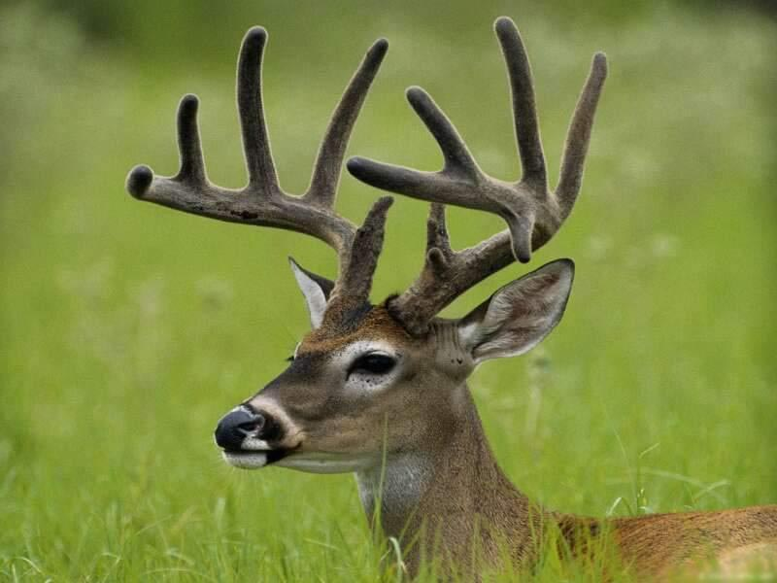
Где живут олени?
Семейство оленевых распространено практически по всем континентам. Они очень быстро приспосабливаются к новым условиям жизни и поэтому могут жить в разных климатах, на разных континентах, куда их завозит человек. Наиболее активна популяция животных в таких станах как:
Россия;
Северная Америка;
Африканский континент;
Австралия;
Южная Америка;
Страны Азии;
Страны Европы.
Конечно, в каждом регионе обитает определенные виды, адаптированных к климатическим условиям. Многие из них, особенно в Австралии и Америке, обитают в заповедниках или зоопарках. Такие условия жизни для животного наиболее благоприятные и увеличивают срок их жизни. Так как в неволе зверь живет 25-30 лет, а в условиях дикой природы не более 15 лет.
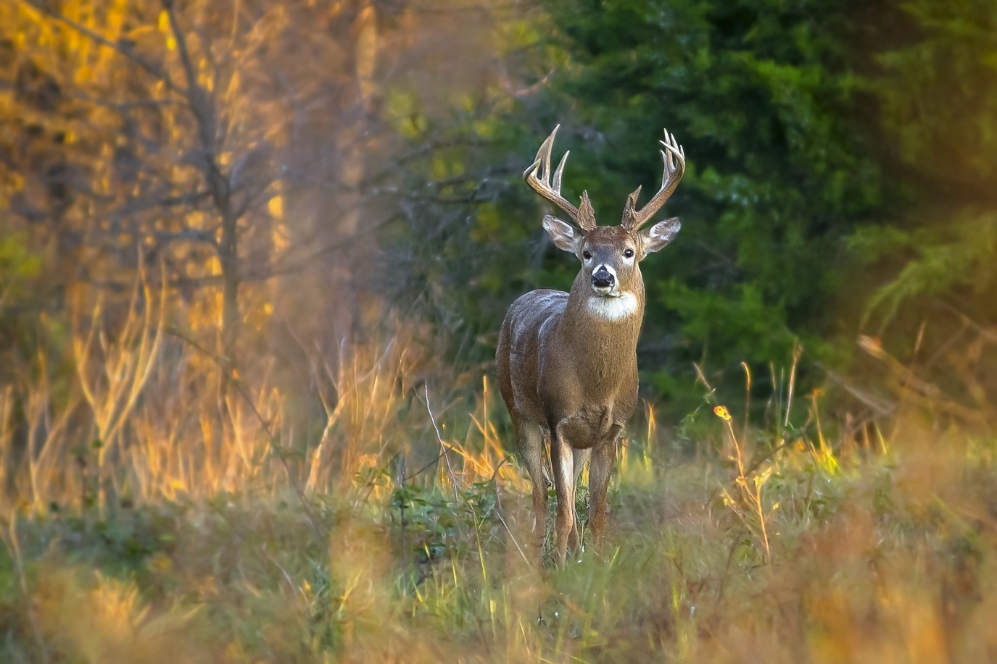
Олени – животные, которые могут обитать как в горных равнинах, так и лесных массивах. Олени в лесу чувствуют себя достаточно комфортно, особенно в период спаривания или сильной жары. Большинство оленей обживаются возле водоемов, потому как влажные места для них – зона повышенного комфорта. Животные ведут кочевой образ жизни, что является ещё одной причиной их обитания в лесу в летний период. В зимнее время года, олени предпочитают останавливаться в непроходимых чащах. Такой выбор обусловлен, тем, что благодаря обилию деревьев, попадает меньше снега. В этих условиях оленям легче найти себе пищу.
Чем питаются олени?
Олени – не плотоядные звери. В основном они поедают растительность, в зависимости от потребностей в определенное время года. Так, в весенний, и начале летнего периода, эти животные предпочитают: злаковые и бобовые растения.
Предпочтительная пища для них в летний сезон:
Грибы;
Ягоды;
Каштаны;
Орехи;
Семена различных растений.
В период теплого сезона, они также употребляют в пищу:
Почки цветов;
Листья и побеги растений;
Листья клена, рябины, осины и калины;
Фрукты или семена груш и яблок.
В зимние месяцы, животные вынуждены питаться:
Корой деревьев;
Ветками деревьев;
Лишайниками;
Хвоей;
Желудями.
Во многих случаях наблюдаются, что животные грызут собственные сброшенные панты. Такой процесс обусловлен нехваткой белка в организме животного. Благодаря структуре рога сохраняют много белка в своем составе. Поэтому олени грызут собственные панты с целью восполнить нехватку белка в организме. Также в этот период, животные ощущают потребность в минеральных веществах. Чтобы восполнить запасы, звери:
пьют воду из минеральных источников;
едят сырую землю. Поедание почвы позволяет восполнить организму вещества, в которых он нуждается;
Виды оленей
Включают в себя 51 разновидность, а также 3 подсемейства и 19 родов. Стоит отметить, что к представителям семейства оленевых, так же относятся:
Лань;
Пуда;
Косуля;
Лось;
Мазам;
Мунтажка;
Аксисы;
Барасинга;
Замбра.
Благородный олень
Благородный олень (от латинского Cervus elaphus). Данный вид один из наиболее распространённых в мире. Он включает в себя 15 подвидов, которые отличаются окрасом и структурой рогов. Стоит отметить, что этот зверь именуется и как красный олень. Такое название обусловлено его окрасом в определенное время года. Обитание этого вида относится к западноевропейской территории и скандинавским странам.
В особенности популяция благородных оленей наблюдается в таких странах:
Китайская Народная республика;
Алжир;
Австралия;
Соединенные штаты Америки;
Марокканская республика;
Новая Зеландия.
Характерной чертой благородного оленя, объединяющей все подвиды, является белое пятно, располагающиеся исключительно под хвостом. Отмечается, что в летний сезон, у данного вида отсутствует пятнистость в окрасе. Отличительные черты животных этого вида, заключаются в его строении. Наиболее стройным среди всех видов является именно благородный. Он обладает пропорциональным телосложением и вытянутой шеей. Его голова имеет слегка вытянутую форму. Зверь обладает широким и немного выгнутым лбом. Цвет его глаз обычно желто – коричневого окраса со слезными бороздами голубого цвета, которые располагаются вблизи самих глазниц. Такая структура глаз позволяет не повредить глаза в период изменений в климатических условиях, а также при возникновении какого – либо рода заболеваний, в том числе и аллергической реакции. Рога оленя имеют отличия в зависимости от подвида животного. У европейского вида отличительная черта – значительное количество ветвей на рогах, которые образуют некую крону в конечной части каждого рога. Размеры благородного оленя, также зависят от его подвида. Такие животные, могут достигать 2,5 метров в длину и 1,6 метров в холке. Весовая категория у подвидов превышает 300 килограмм.
В зимний период олени данного вида питаются растительностью в виде листвы, каштанов и корой деревьев. В весенне-летние периоды животные предпочитают фрукты, семена, злаки и траву. Не откажутся звери этого вида и от бобовых культур. Самым важным фактором обитания является наличие водоема вблизи их расположения. Благодатные олени существуют и передвигаются исключительно стадом, где может насчитывать от 10 до 30 особей.
Дикий Северный олень
Дикий Северный олень (от латинского Rangifer tarandus). Данный вид отличается лишь внешним видом. В отличие от других особей из семейства оленевых Дикий Северный олень, имеет удлинённую форму головы. Телосложение, также не похоже на других особей. У него приземистое телосложение. Основной отличительной чертой является верхняя губа, которая покрыта волосяным покровом. Особенность у данного вида в том, что у северного оленя имеются рога, как у самца, так и у самки. Однако отмечается, что у самки панты намного меньше в размере. Размер взрослого животного до 2,1 метра в длину. Весовая категория: до 190 килограмм. Самка Северного оленя имеет размер до 1,9 метров в длину, а весовая категория самки оленя до 130 килограмм.
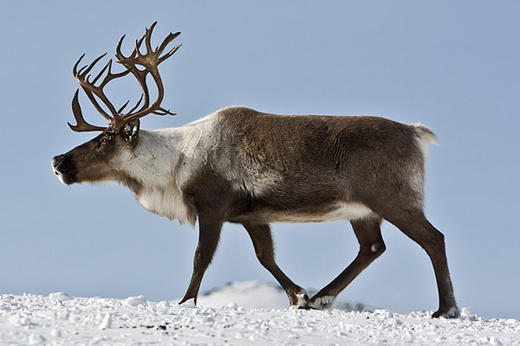
Северные олени питаются преимущественно листвой, травой, ягодами. Если олени ощущают недостаток белка, то они ищут птичьи гнезда. Где поедают яйца, а иногда и самих птенцов. Наблюдались случаи, когда животные этого вида поедали таких грызунов, как леммингами, что так же основывалось на нехватке белка в организме. В зимний сезон олени, находящиеся в тундре находят и поедают мох ягель.
Обитают северные олени на территории тундры и тайги. Местоположение этих животных относится к следующим странам:
Острова Северного Ледовитого океана;
Евразия;
Северная Америка.
Этот вид животных обитает стадом. Кочуют только при смене сезона и поисках пищи.
Водяной олень
Водяной олень (от латинского Hydropotes inermis). Данный вид отличается от своих сородичей полным отсутствием рогов. Размер данного вида достигает 100 см в длину, высота составляет 55 см. Весовая категория этого вида может достигать от 9 до 15 кг. Отличительная черта водяного оленя – клыки необычной формы, которая не характерна ни для одного другого подвида оленевых. Они саблевидной и изогнутой формы, выступают из-под верхней губы. Характерный окрас у этого животного: буро-коричневый. Питаются водяные олени преимущественно листвой, кустарниками и травой. Данный вид обитает в центральной части Китая, а также на территории Корейского полуострова.
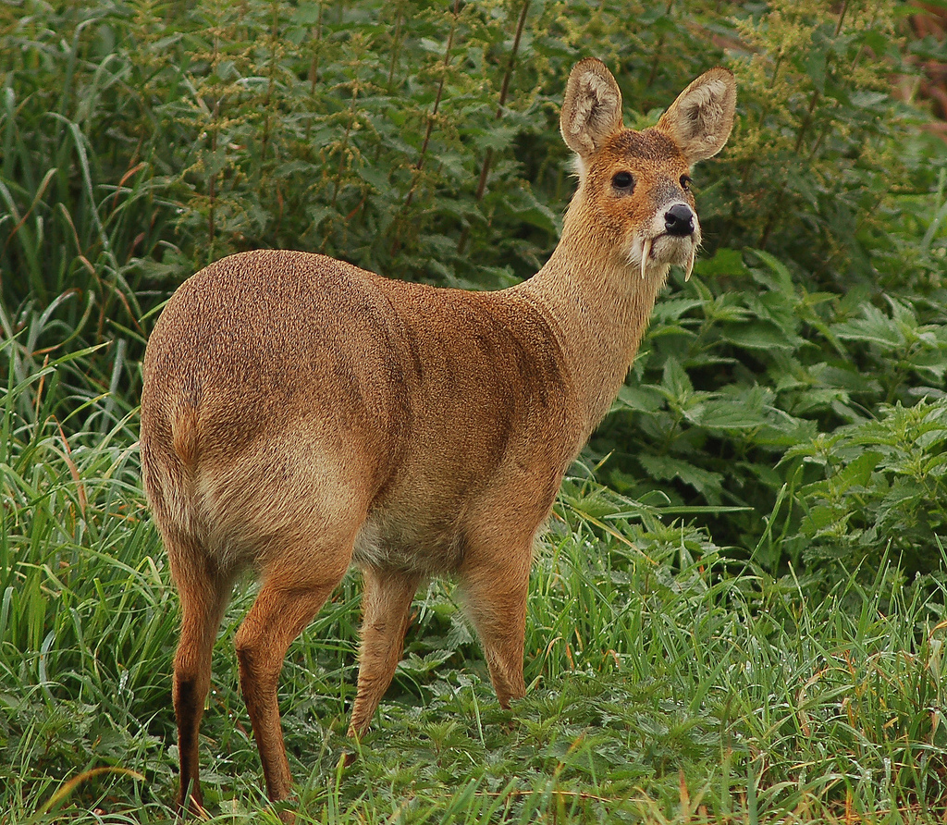
В регионы Австралии и Франции, водяные олени были завезены сравнительно недавно. Однако животные быстро адаптировались к непривычному для их организма климату. Данный вид отличается ещё и то, что отдельный зверь не водится вместе со стадом, а существует самостоятельно. Водяные олени исключительно одиночки. Пару они себе находят только один раз, когда наступает в период гона. В поисках пищи, животные могут преодолевать большие расстояния вплавь. Такая способность является еще одной отличительной чертой от сородичей.
Пятнистый олень
Пятнистый олень (от латинского Cervus nippon). Особи данного вида вырастают до 1,8 метров в длину, при этом самый маленький олень в длину достигает чуть менее 1,6 метров. Величина в холке: от 95 см до 112 см. Окрас оленя зависит от времени года. Так, в летний сезон зверь имеет яркий красно-рыжий цвет, а в зимнее время цвет шкуры тускнеет и становится блекло рыжим. Питание оленей пятнистого вида сводится к временному периоду. Летом они употребляют в пищу:
Ягоды;
Фрукты;
Траву;
Листву;
Молодые побеги ольхи;
Молодые побеги дуба;
Грибы;
Орехи.
Зима — наиболее суровый период жизни для этих животных. Чтобы добыть пищу для пропитания, олени долго ищут под снегом листву и любую растительность, которая может послужить в качестве еды. Обычно, голодной зимой красный олень употребляет:
Засохшую листву;
Кору деревьев;
Желуди;
Водоросли.
Водоросли животные употребляют в случае, если находятся вблизи водоемов. Морские растения помогают организму олений уровнять минеральный баланс, который находится в дефиците в суровый, зимний период.
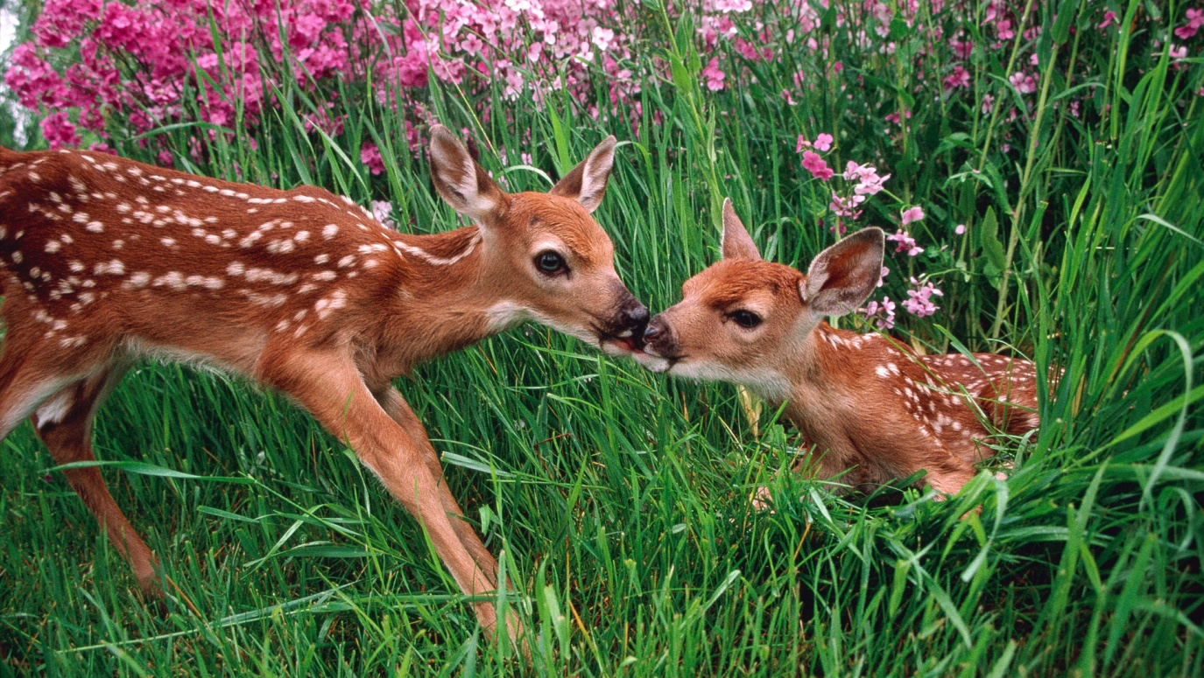
Маленький олень обитает исключительно стадом. Одно стадо, как правило, насчитывает от 10 до 20 особей. Живут олени пятнистого вида, на территории России, преимущественно в регионах:
Кавказа;
Дальнего востока.
Пятнистые олени предпочитают горные, ровнистые и подгорные территории, для обитания.
Сибирский олень
Большая часть популяции этого вида, обитает в лесах Сибири. Так же их можно встретить в Корее и Северном Китае. Этот зверь представляет собой один из самых крупных видов олений из тех, что выявлены на планете. Размеры такого оленя могут достигать от 200 сантиметров до 225 сантиметров в длину. Высота животного составляет от 140 сантиметров до 160 сантиметров. Весовая категория: от 170 килограмм до 250 килограмм. Самки сибирского оленя немного меньше в размерах, чем самцы. Размер тела в длину составляет от 180 сантиметров до 216 сантиметров. Высота составляет от 115 сантиметров до 120 сантиметров. Весовая категория: от 140 килограмм до 180 килограмм. Рога у самца достигают 87 сантиметров в длину и с размахом до 85 сантиметров в диаметре.
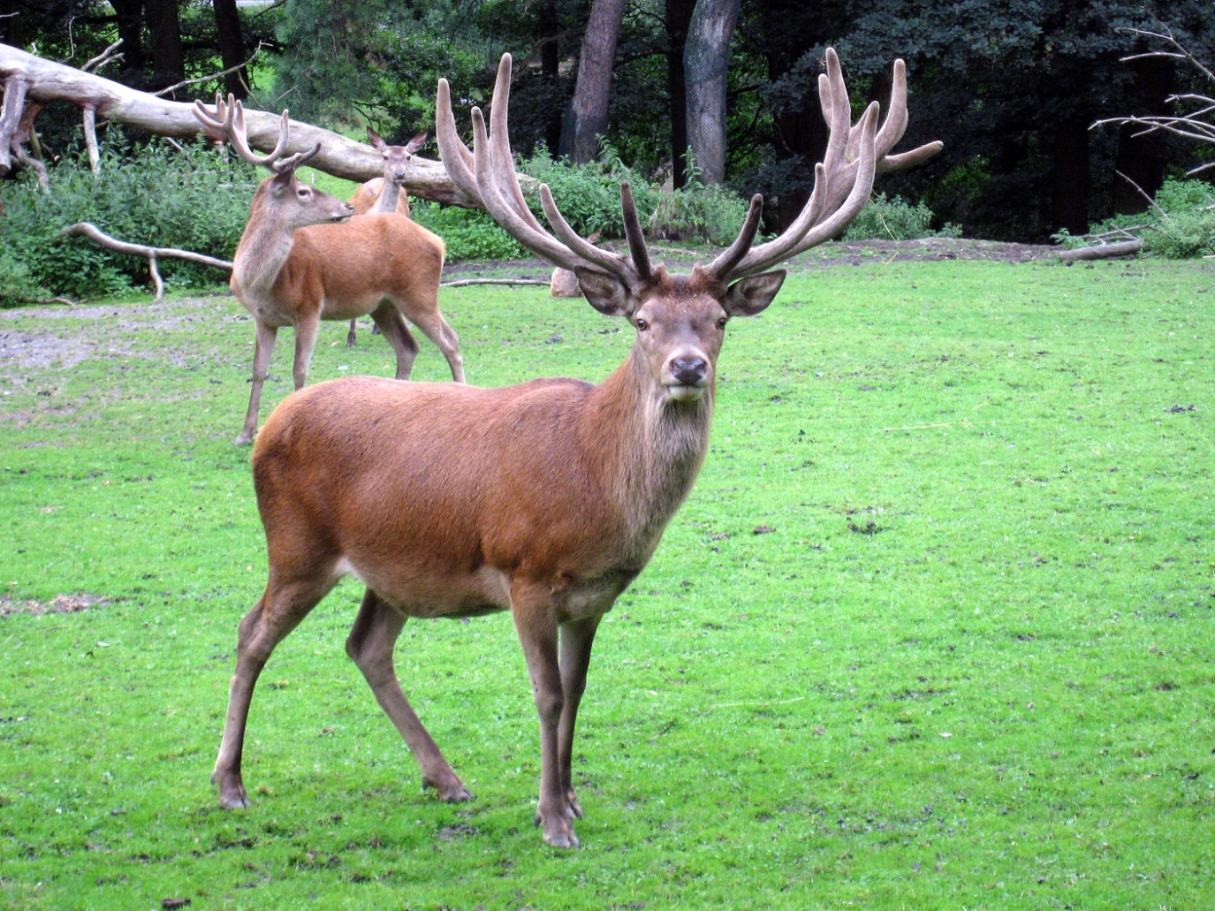
Окрас шкуры, как и других видов, зависит от времени года. В летний сезон шкура имеет ярко рыжий окрас. Отличительной чертой данного вида является черная полоса, расположенная вдоль спины животного. В зимнее время окрас немного тускнеет. Красный олень может окраситься в светло – серый цвет. На шее вырастает шерсть, образующая гриву с буровато – серым оттенком.
Питание сибирского оленя не отличается от остальных видов. Они также употребляют в пищу растительность в виде листвы, кустарников, травы, желудей, грибов и фруктов. Он является кочевником. Его обитание напрямую зависит от времени года. Так, в летний период животное стремится перебраться в горы, где кочует до самой зимы, когда зверь вновь спускается на землю и ищет территорию тайги с темнохвойным лесом, чтобы удачно переждать холодные месяцы.
Индийский олень
Этот вид считается самым крупным в семействе оленевых. Средой его обитания считается Индостан. Средняя высота животного достигает 140 см, а его масса может достигать 320 кг. Так же, этот вид отличаются размером своих рогов. Порой они достигают 129 см в длину.
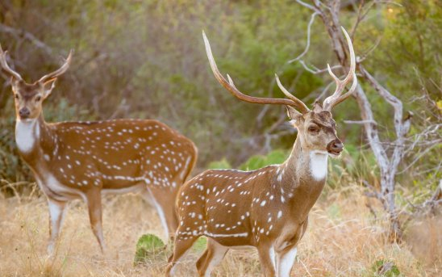
Характерный окрас для индийского оленя — светло серо-коричневая гамма. Как правило, животное обитает около водоемов. Питается, как и другие виды семейства, растительностью, поиском которой занимается самостоятельно.
Этот вид преимущественно ведет ночной образ жизни. В дневное время олени индийского вида прячутся в непроходимых чащах и лесах, где совершенно бесшумно передвигаются, несмотря на свои габаритные размеры.
Обитание животного приходится не только на Индостан, но и на такие страны как:
Южная часть Китая;
Иран;
Юго-Восточная Азия;
Новая Зеландия;
Чили;
Австралия;
Турция;
Соединенные Штаты Америки;
Азербайджан.
Сохатый олень
Вид представляет собой высокого оленя с короткой и толстой шеей и расширенными конечностями. Сохатый — обладатель больших ноздрей, вздутой верхней губы и короткого хвоста. Отмечается, что у них широкие копыта. Обитание этих животных приходится на лесной массив всего севера. Сохатый вид распространен в некоторых странах:
В России (в особенности на территории Сибири);
В Скандинавских странах;
В Северной Америке;
Размеры животного, как правило, достигают 2,1 метров в длину. Весовая категория: от 300 до 400 килограммов.
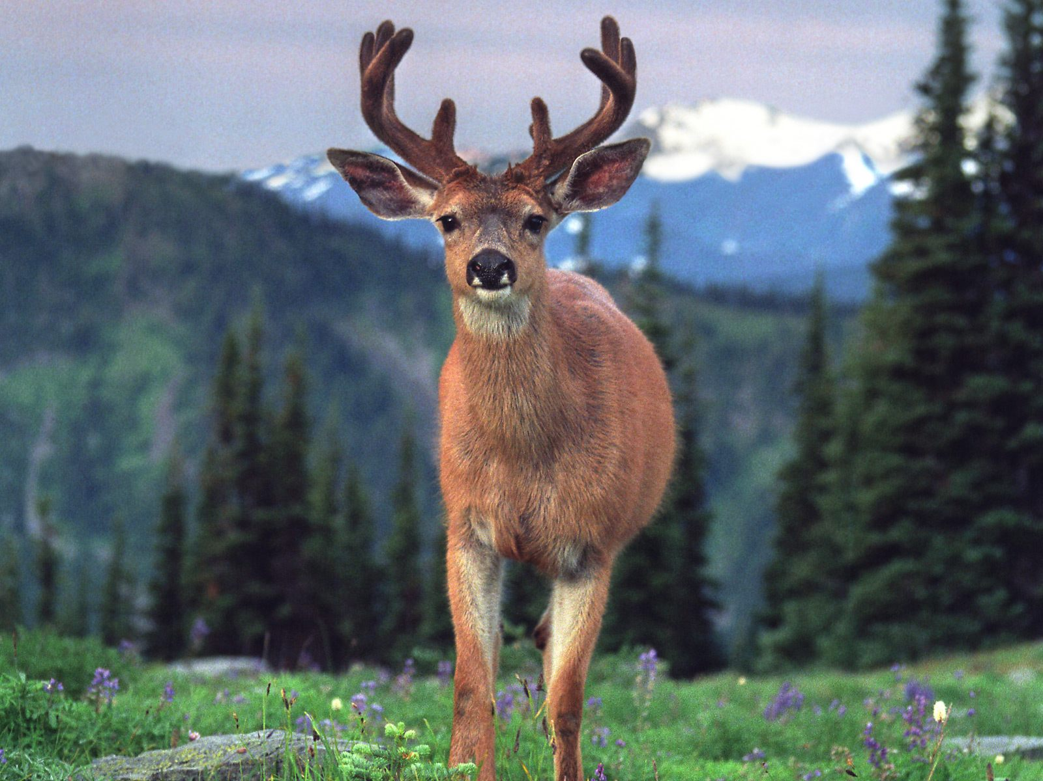
Питается животное, как и другие виды: листвой, ветками, желудями и так далее. Обосновывается преимущественно в тундре или лесном массиве.
Мускусный олень
Этот вид представляет собой животное небольшого размера, обитающего в России на Дальнем Востоке и Южной Сибири, а также на территории острова Сахалин. Распространение вида склонно к горной тайге. Мускусный олень довольно острожен благодаря своему острому чувству самосохранения, он ощущает приближение потенциально опасного существа и быстро скрывается в тайге.
Данный вид имеет бурый или темно–коричневый цвет шерсти с наличием белых пятен. Такая окраска служит прекрасным маскировочным прикрытием от хищников. Отличительная черта данного вида — это его шерсть, она длинная и густая, чего нельзя сказать о его сородичах.
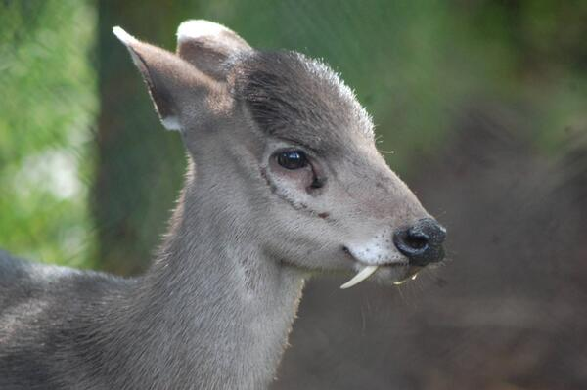
Размер мускусного оленя составляет не более 105 см в длину, высота 65-70 см. Отмечается, что благодаря своему строению, животное совершает довольно длинные прыжки. Это умение часто спасает его жизнь.
Ещё одним отличием от семейства является наличие клыков. Они у мускусного оленя довольно длинные и напоминают клыки кабана. Использование этих зубов приходится на период гона. В этот период олени становятся наиболее агрессивными и часто дерутся за самку между собой. В большинстве случаев такая борьба приводит к гибели одного из противников.
Европейский северный олень. Данный вид оленей живет преимущественно на территории России в Мурманской области. Животное, достигшее детородного возраста, имеет вес от 150 кг. Зачастую обитает европейский северный олень в лесу. Питание у европейского северного оленя не имеет отличий от своих сородичей. Важно отметить, что на сегодняшний день этот вид широко распространен в:
Северной Европе;
Соединенных Штатах Америки;
Территории Азии.
Это животное ведет кочевой образ жизни. Кочует исключительно стадом, в котором может начитываться до 30 особей. Отмечается, что в период гона вокруг самца собирается несколько самок, которые впоследствии подарят потомство своему избраннику. В зимний период, как правило, самки и самцы разделяются. Одни уходят в горную местность, а другие — на место отела.
Белохвостый олень
Белохвостый олень. Этот вид наиболее широко распространен в Соединенных Штатах Америки, он отличается удивительным окрасом шерсти хвоста. Верх хвоста имеет коричневый цвет, а низ белый. Отсюда и появилось сопутствующее название вида. Минимальная масса, достигаемая зверем — 150 кг.
Обычно данный вид оленей употребляет в пищу зеленые и молодые кустарники, ветки, молодые побеги и сочные цветы. Часто белохвостые олени находят и насыщаются злаковыми зернами и всевозможными семенами. В осенний период питаются исключительно фруктами и ягодами, также не откажутся от орехов. В период суровой и снежной зимы им приходится питаться корой деревьев и засохшей листвой.
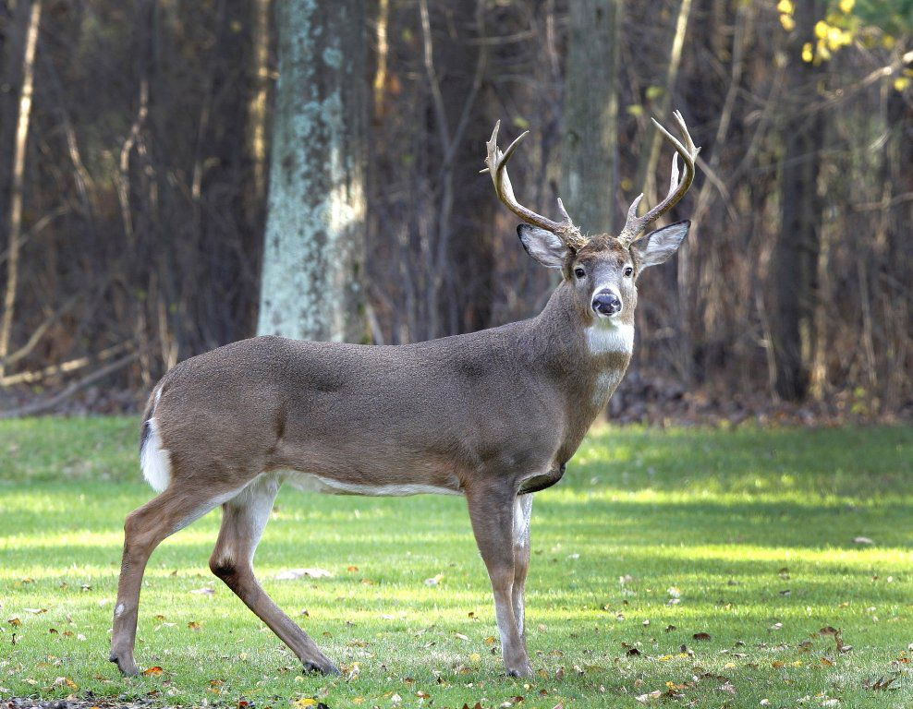
Обитают они преимущественно в лесном массиве или на горных склонах. Данный вид не ведет стадный и кочевники образ жизни. Белохвостые олени – одиночки. Стадо может образоваться только в период гона, когда им нужно спариваться для продолжения рода.
Хохлатый олень
Отличительной чертой этого вида является наличие черного хохолка на голове животного. Длина данного хохолка составляет 17 см в длину. Взрослые олени могут достигать от 110 до 116 см. Масса хохлатого оленя составляет от 40 до 50 кг. Рога у этого вида не большие и не отличаются ветвистостью. Их можно не заметить под хохолком. Питаются данные животные не только кустарниками, ветками, ягодами и фруктами со злаками. Для них характерно поедание падали, которая служит главным источником необходимого белка. Хохлатые олени достаточно осторожные и любят уединение. Животное чует появление хищника, и олень сразу скрывается в лесу. Обитают звери в лесном массиве на территории Азиатского региона. По природе, этот вид оленей одиночки. Собираются в небольшое стадо, только в период гона.
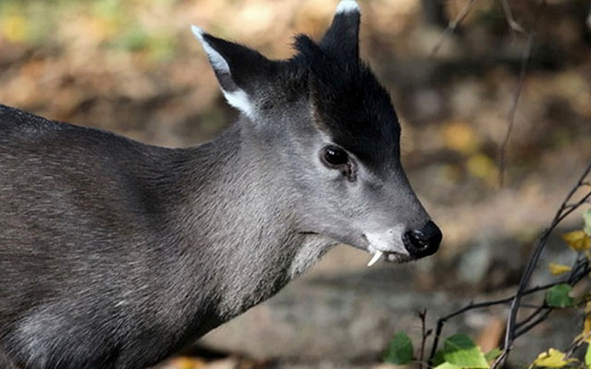
Размножение и спаривание оленей
Период спаривания оленей приходится на раннюю осень и оканчивается с первыми заморозками. Именно в этот промежуток времени, самки готовы к размножению.
Перед зачатием начинается процесс «знакомства» с самками. Самцы показывают себя путем битья рогами деревьев и громким воем. Интересно, что рога играют немалую роль для зачатия. Дело в том, что именно в них у этого зверя находятся гормоны, отвечающие за половую жизнь. Этим и объясняется их поведение в период спаривания. Свое главное достоинство – панты, он сбрасывает только после окончания данного периода, после чего довольно активно вырастают новые. По рогам, также можно определить здоровье, а также физическое и половое состояние животного. Процесс стука рогами о деревья, обусловлен тем, что рога перестают получать необходимый приток крови. Кожный покров, лежащий поверх рогов, уже омертвел. Поэтому при данном процессе мертвая кожа отлетает. Если же на поле избавления от мертвой кожи на голове остаются раны, то такое состояние оленя говорит о его дисфункции в половой сфере.
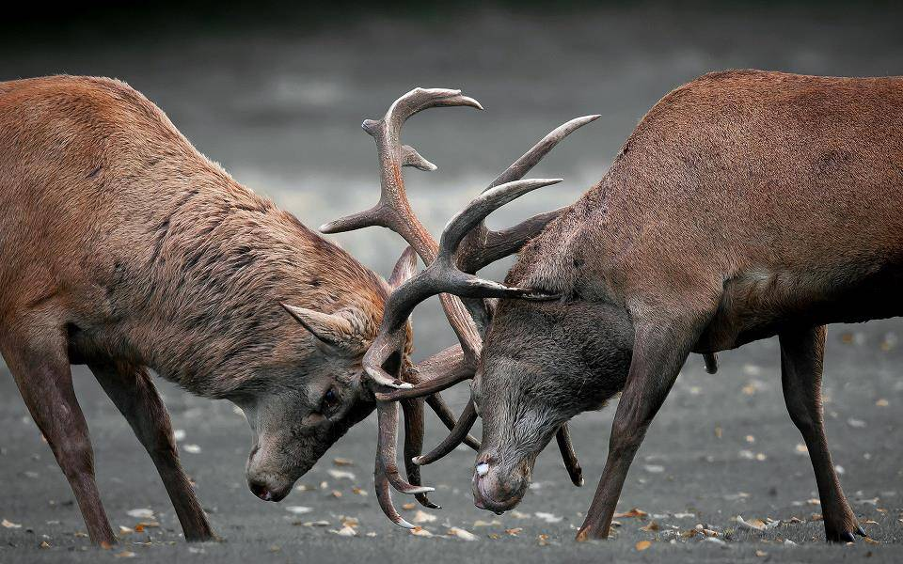
Самки во время периода гона, полностью готовы к спариванию, как физически, так и психологически. Определенные признаки, возникающие у самок, привлекают самцов исключительно для процесса спаривания. К таким признакам можно отнести:
Период течки;
Появление сильного запаха в области копыт и анального отверстия.
Возрастная категория самок и самцов, готовых к потомству определяется в 2,5 года для обоих полов. Отмечается, что самки в старшем возрасте редко могут зачать и родить детенышей. Если же у них все-таки выходит обзавестись им, то детеныши оленей будут намного слабее, чем у молодых животных.
Как правило, у оленей существует много самок, которых он может оплодотворить во время гона. Обычно у одного самца насчитывается не менее 10 партнерш за один период оплодотворения.
Детеныши оленей
Оленята маленькие животные коричневого окраса иногда с мелкими белыми или бурыми пятнашками. Эти маленькие детеныши чем-то напоминают детей человека. Они так же милы и неуклюжи. Требуют много внимания и заботы со стороны матери. Стоит отметить, что у этих животных есть материнский инстинкт. У самца существует лишь инстинкт размножения. Поэтому «воспитание» оленят полностью ложится на плечи самки.
Детеныш оленя, появившись на свет, может только стоять на лапах. И то этот процесс для него довольно сложен, так как после рождения малыш довольно слаб и конечности у него подвергаются тряске.
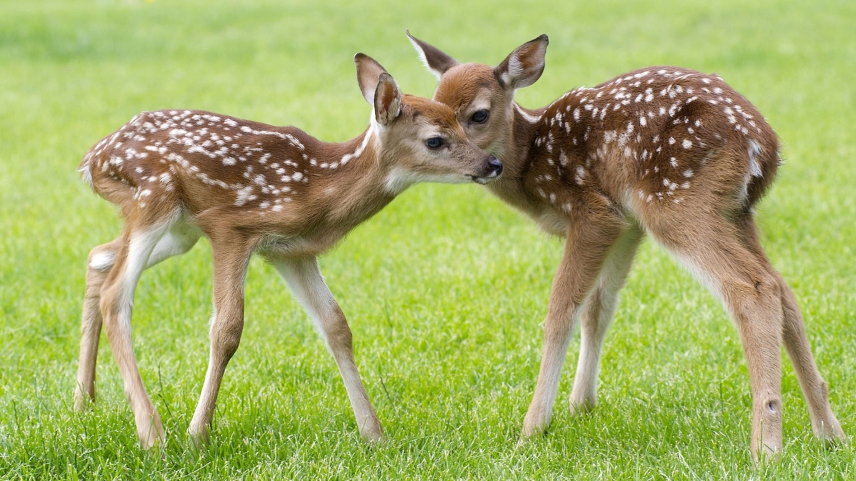
До определенного момента, когда оленята учатся питаться травой, они сосут молоко самки. Именно оленье молоко насыщено минеральными жирами, очень полезными не только для иммунитета, но и для прибавки в весе. Поэтому детеныши быстро встают на ноги и начинают бегать.
Как правило, самка не оставляет свое потомство одно, а держит его около себя. Такое поведение матери объясняется её заботой о безопасности своих детенышей. В случае нападения хищника самка всегда старается забрать олененка и убежать. Она всегда будет защищать своих детенышей, так как материнский инстинкт будет преобладать над инстинктом самосохранения. Главной задачей самки будет лишь спасение своего потомства.
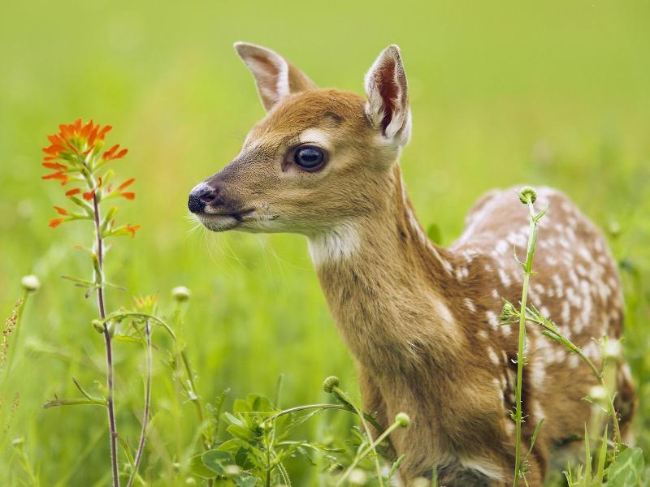
Она учит своих детей тому, где стоит искать пищу и как укрываться от хищных животных. Подросший детеныш оленя покидает самку самостоятельно. Обычно это происходит тогда, когда у него начинается процесс роста рогов. Это выглядит как небольшие набухшие шишки на голове оленя, которые стремительно разрастаются. Олень с рогами является абсолютно самостоятельным животным. Так как при их появлении он сможет самостоятельно добывать плоды с деревьев и откапывать пищу из-под сугробов.
Чем отличается олень от лося?
Часто люди путают абсолютно разных животных. Эти два зверя относятся к одному семейству, но все же имеют целый ряд различий.
Рога. Они значительно отличаются у этих животных. У лосей они склонны к горизонтальному развитию и имеют разветвления, которые значительно шире оленьих рогов.
Ноги. У лосей конечности расположены выше, а также они имеют более тонкую форму.
Лоси не сбиваются в стада. Они существуют либо в полном одиночестве, либо в компании постоянного спутника.
Главные отличия от косули
Косули, входящие в то же семейство, также отличаются рядом особенностей от оленей.
Рога косули могут быть шершавыми из-за покрытия некими бугорками. Они не имеют никаких разветвлений как у других видов семейства.
Древесная кора, кустарники и ветки — табу для косули. Эти звери никогда не станут питаться подобным в обычной жизни.
Олени вскармливают детенышей в стоячем положении, а косули делают это лежа.
Враги оленей в природе
В природе для этих животных образовалось огромное количество врагов, так как на каждом континенте на них может охотиться сразу несколько хищников. Волки, леопарды, гиены, медведи, тигры – все эти звери разные, обитают в различных условиях, но охоту на оленей проводят постоянно.
Зима также является злодеем для многих видов, так как толстый слой снега отрывает животного от пищи, к которой он привык.
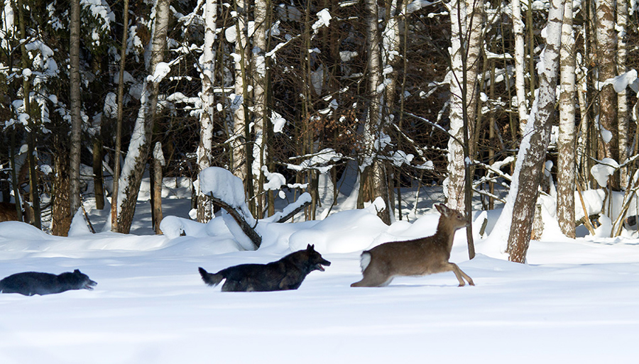
Если олени не смогут откапать из-под сугроба питание, то автоматически они становятся обедом для животного, которое находится в поисках свежего мяса.
Человек наносит колоссальный ущерб популяции этого зверя, так как охота на оленя – излюбленный метод побаловать себя. Но истребление этих животных не отдалило их от людей. Многие виды самостоятельно выходят к человеку, посещая деревни и трассы.
Олени в заповедниках
Этот зверь не прихотлив и не требует тщательного ухода. В зависимости от его вида, он может существовать в определенных климатических условиях. Однако на сегодняшний день большая часть животных адаптируется к любым климатическим поясам. Отмечается, что жизнь оленей составляет в среднем 10-15 лет в диких условиях. В условиях не воли, таких как заповедная зона и зоопарки, зверь может прожить дольше, до 20 лет. Такие показатели обусловлены исключительно питанием. В период суровой зимы, олени, находящиеся в дикой природе, практически голодают. Это легко объяснить тем, что не каждое животное сумеет выбрать для себя подходящее место для зимовки. В некоторых лесах слой снега может быть настолько твердым и толстым, что рогами он не сможет раскопать его. Не дополучая нужных для жизнедеятельности микроэлементов, животные быстрее стареют в физиологическом плане. Что же касается заповедной зоны, то тут олени едят то, что им требуется в любое время года, поэтому и жизненные показатели в разы выше.
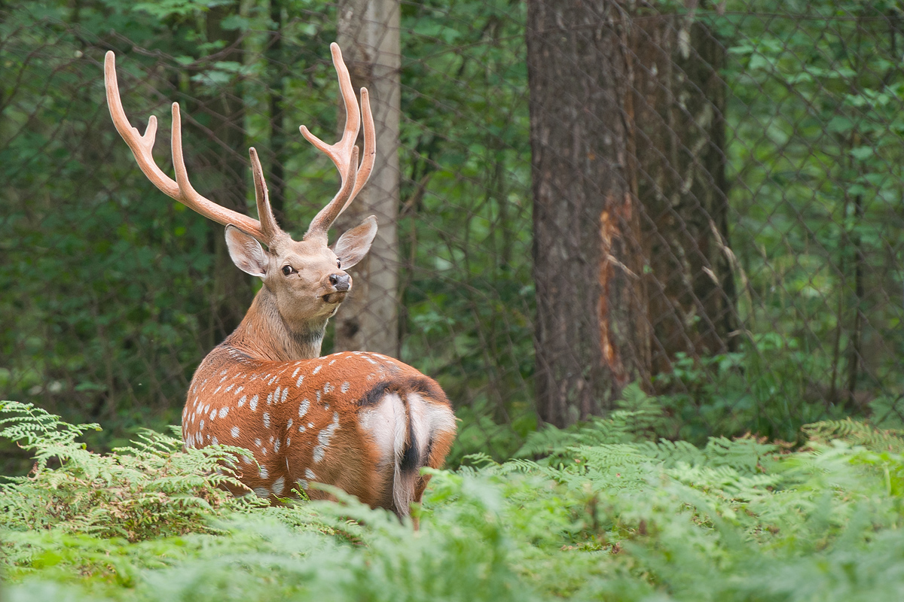
Приспособление к новым климатическим условиям
Разновидности оленей позволяют намного шире смотреть на популяцию семейства в целом. Распространение того или иного вида на определенной территории говорит о том, что иной вид из семейства оленевых, так же может приспособиться к данным климатическим условиям. Этот зверь может перемещаться из одних условий в другие без особого вреда для организма, например, олень в лесу в определенный период времени может себя чувствовать максимально комфортно, но через какое-то время ему может понадобиться изменить место жительства. В зависимости от вида животное может быть маленького или большого размера. Главное в выживании — уметь использовать свои рога, чтобы найти себе пищу в суровых климатических условиях.

Источники.
https://vsezhivoe.ru/olen/
https://nashzeleniymir.ru/олень
https://ru.wikipedia.org/wiki/Оленевые
http://www.poznavayka.org/zoologiya/olen-rogatyiy-zhitel-lesa/

